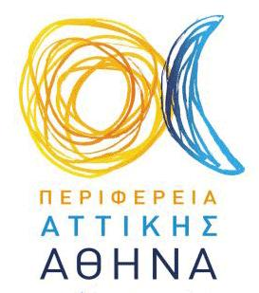
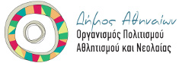
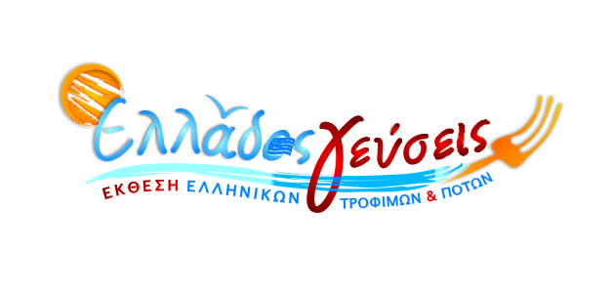
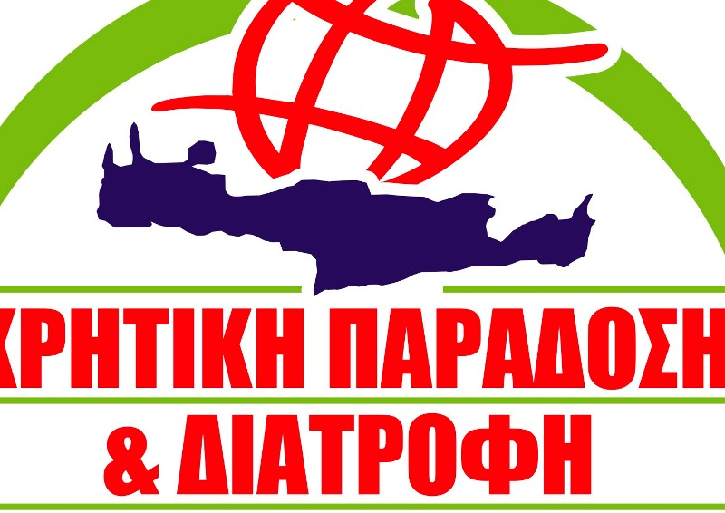

ΠΕΙΡΑΙΑΣ 26 ΣΕΠΤΕΜΒΡΙΟΥ 2016

ΠΡΟΣ: ΕΠΙΜΕΛΗΤΗΡΙΟ ΠΡΕΒΕΖΑΣ

Η ΕΛΛΑΔΟΣ ΓΕΥΣΕΙΣ ΕΠΙΜΕΝΕΙ ΕΛΛΗΝΙΚΑ, φιλοδοξώντας να επεκτείνει τις δραστηριότητές της, αυτή την φορά, έξω από τους γνωστούς χώρους (εκθεσιακό κέντρο Μετρό, Διεθνή Έκθεση Θεσσαλονίκης), επιδιώκει την σύνδεση της με τις τοπικές αγορές (συνημμένα 1 και 2), διευρύνει τις δραστηριότητές της, χωρικά, εγκαινιάζοντας ένα νέο πρόγραμμα γνωριμίας των Ελληνικών προϊόντων με τον καταναλωτή, μεταφέροντας τις γευστικές εμπειρίες από τις εκθεσιακές αίθουσες στις ελληνικές γειτονιές. Στόχος είναι η κεφαλαιοποίηση της εμπειρία μας με όχημα την αμεσότητα της επαφής με το ελληνικό κοινό.

Έτσι σε συνεργασία με τον Οργανισμό Πολιτισμού Αθλητισμού και Νεολαίας του Δήμου Αθηναίων (Ο.Π.Α.Ν.Δ.Α).προχωράμε στην διοργάνωση του:

ΕΛΛΑΔΟΣ ΓΕΥΣΕΙΣ-
1^{ο} Φεστιβάλ Ελλήνων Παραγωγών 2016-

Η εκδήλωση θα πραγματοποιηθεί σε μια από τις πιο πολυσύχναστες αθηναϊκές πλατείες, την Πλατεία Κλαθμώνος, από τις 11 έως και τις 16 Οκτωβρίου του 2016 (συνημμένο 3 και 4) και

ΤΕΛΕΙ ΥΠΟ ΤΗΝ ΑΙΓΙΔΑ ΤΗΣ ΠΕΡΙΦΕΡΕΙΑΣ ΑΤΤΙΚΗΣ

Η απόφαση, το πετυχημένο, καθ’ ομολογία, εκθεσιακό πρόγραμμα ελληνικού Π.Ο.Π. προϊόντος, ΕΛΛΑΔΟΣ ΓΕΥΣΕΙΣ, να μεταφερθεί στις γειτονιές της Χώρας, με την μορφή των φεστιβαλικών εκδηλώσεων, βασίζεται στην πεποίθηση των ανθρώπων που την διοργανώνουν, ότι η προστιθέμενη αξία του ελληνικού τροφίμου, επιτυγχάνεται μέσω της άμεσης πώλησης, από τον παραγωγό του στον καταναλωτή, ο οποίος, βάση των αναγκών του, εξελίσσει και την ποιότητα του προϊόντος καθιστώντας το leader στην τοπική αγορά.

Δεν είναι τυχαίο το γεγονός ότι η ΕΛΛΑΔΟΣ ΓΕΥΣΕΙΣ «γεννήθηκε» το 2013, χρονιά που η Ευρωπαϊκή Ένωση, αναγνωρίζοντας την ιδιαιτερότητα, παραγωγής και προώθησης του αγροτικού προϊόντος, εισάγει τον θεσμό της προστιθέμενης αξίας συνδέοντας την τοπική παραγωγή, βάση πλαισίου πρότυπων καλλιεργειών, με την άμεση πώληση χωρίς παρεμβολή ενδιάμεσων. Επίσης δεν είναι τυχαίο το γεγονός ότι η τελευταία ημέρα του Φεστιβάλ, 16^{η} Οκτωβρίου 2016, ταυτίζεται με τον εορτασμό της παγκόσμιας ημέρας διατροφής.

Παράλληλα για την άμεση παρουσία μας στα τεκταινόμενα της ελληνικής αγοράς τροφίμου, επιλέξαμε ως στρατηγικούς εταίρους μας, στο όλο εγχείρημα, τους συντελεστές μιας παρόμοιας προσπάθειας που διοργανώνεται εδώ και πολλά χρόνια με μεγάλη επιτυχία στην Κρήτη, την: «ΚΡΗΤΙΚΗ ΠΑΡΑΔΟΣΗ ΚΑΙ ΔΙΑΤΡΟΦΗ»

Στηρίζοντας έμπρακτα τον αγροτικό- παραγωγικό τομέα και το τουριστικό προϊόν που ποικιλότροπα συνδέεται μ’αυτόν, εξ’αρχής, θέσαμε ως σκοπό του εγχειρήματός μας την ανάδειξη των ποιοτικών πλεονεκτημάτων που προσφέρει το ελληνικό παραδοσιακό τρόφιμο και την καταξίωση της ελληνικής περιφέρειας στην συνείδηση του καταναλωτή της Πρωτεύουσας, ως γαστρονομικού τουριστικού προορισμού.

Μήνυμα μας είναι¨” Κάθε μέρα Ελληνικά ποιοτικά προϊόντα στο τραπέζι μας”

Αυτό μπορούμε να το πετύχουμε μαζί, σε μια αγορά με τεράστιες δυνατότητες και καταναλωτικό ενδιαφέρον. Η δύσκολη οικονομική συγκυρία, άλλαξε πλέον τις συνήθειες όλων μας, επιφέροντας δομικές αλλαγές και στο καθημερινό τραπέζι μας βάση ερευνών που δείχνουν ότι 8 στους 10 προτιμούν πλέον τα ελληνικά ποιοτικά προϊόντα

Μέσω των δράσεων μας στηρίζουμε:

- Την προβολή των ελληνικών επιχειρήσεων που σχετίζονται με την παραγωγή και την επεξεργασία αγροτικών παραδοσιακών προϊόντων.

- Την τόνωση των συναλλαγών της αγοράς του κλάδου μέσω της άμεσης προώθησης ποιοτικών ελληνικών προϊόντων.

- Την ανάδειξη της ανταγωνιστικότητας του ελληνικού τροφίμου.

- Την πληρέστερη ενημέρωση του καταναλωτή μέσα από το εγχείρημα του ΕΛΛΑΔΟΣ ΓΕΥΣΕΙΣ, το οποίο δεν περιορίζεται σε μια απλή εκθεσιακή παράθεση. Μέσω των δράσεων Γευσιγνωσίας και των παράλληλων events, όπως η παρουσίαση των περιοχών της Χώρας μέσα από καλλιτεχνικά- πολιτιστικά γεγονότα και ημερίδες ενημέρωσης, συνδέουμε τα ποιοτικά χαρακτηριστικά των προϊόντων με την ταυτότητα των ανθρώπων και των περιοχών που τα παράγουν.

Το Φεστιβάλ στο οποίο θα προβλέπεται και η άμεση πώληση (ως προωθητική ενέργεια) από τον παραγωγό στον καταναλωτή σε χαμηλές τιμές, αφού στόχος είναι η προβολή των προϊόντων και όχι το κέρδος, θα στεγαστεί σε καλαίσθητες υπαίθριες κατασκευές, τύπου Παγόδας βαρέως τύπου, σε μία έκταση 500 τ. μ. σε ένα από τα πιο πολυσύχναστα σημεία της πόλης του Αθήνας. (συνημμένα 3,4,5).

Με βάση τα παραπάνω προτείνουμε στo Επιμελητήριο Πρέβεζας να προβεί στην στήριξη του συγκεκριμένου εγχειρήματος ενημερώνοντας τα μέλη του ή συμμετέχοντας ως εκθέτης, προβάλλοντας το προϊόν της, τοπικής παραγωγής, σε μία δράση γαστρονομικού τουρισμού.

Το συνολικό κόστος για την ενοικίαση χώρου 7 τ.μ. ανέρχεται στα 700€ + ΦΠΑ 24%

Ως αντιστάθμισμα της στήριξη σας θα τονιστεί η συγκεκριμένη ενέργεια σας σε όλες τις δράσεις προβολής της έκθεσης (έντυπα, δελτία τύπου κτλ) στην στήλη που θα φέρει τον χαρακτηριστικό τίτλο: Με την Στήριξη

Ευελπιστούμε ότι το κοινό, οι επιχειρήσεις και οι φορείς της ελληνικής περιφέρειας θα αγκαλιάσουν την προσπάθεια μας στην οποία σας καλούμε να δώσετε δυναμικά το παρόν με την συμμετοχή σας.

ΓΙΑ ΤΗΝ ΕΛΛΑΔΟΣ ΓΕΥΣΕΙΣ
Με εκτίμηση

ΠΟΛΥΧΡΟΝΗΣ ΙΝΙΩΤΑΚΗΣ

Project Manager

Είμαστε πάντα στην διάθεσή σας για τις οποιεσδήποτε απορίες ή παρατηρήσεις σας. Πιστεύουμε στην βελτίωση της προσπάθειας μας βάση του γόνιμου διαλόγου.

ΣΤΟΙΧΕΙΑ ΕΠΙΚΟΙΝΩΝΙΑΣ:
− « ΕΛΛΑΔΟΣ ΓΕΥΣΕΙΣ» Ξενοφώντος 5, Πειραιάς 18543
 2104920582, 6981250614
 iniotaki@yahoo.gr

